**5. Расчёт условий интерференции**

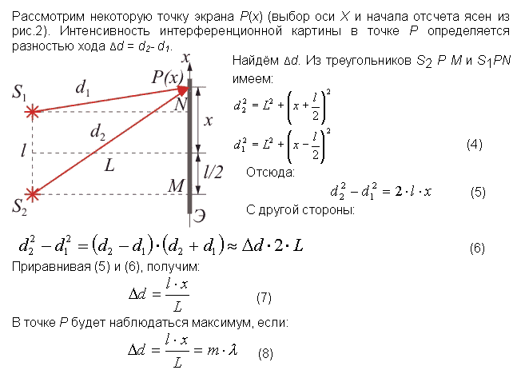

Из формулы (8) можно определить длину монохроматичной световой волны, используя установку для получения картины интерференции?



ℓ– расстояние между щелями (между когерентными источниками света),

*L* – расстояние от источников до экрана,

*xk* –расстояние от центрального max до k- ого.

Записав формулы расстояния хk для двух соседних полос, можно вычислить расстояние между полосами монохроматической интерференционной картины:



Данная формула позволяет сказать, как будет изменяться интерференционная картина при изменении L, λ, или ℓ.

**6. Применение интерференции**

Явление интерференции света находит широкое применение современной технике.

6.1. Просветление оптики.

Прежде всего, нужно сказать о необходимости т.н. «просветления» оптических линз.

**(Слайд №33)** Мы знакомы с явлением дисперсии белого цвета, в результате которой изображение в линзах имеет цветное окрашивание по краям.

**(Слайд №34**) Этот дефект линз называется хроматическая аберрация.

**(Слайд №35)** Кроме того, фокусное расстояние для лучей, параллельных главной оптической оси зависит от их расстояния от оптической оси, чем это расстояние больше, тем короче фокус. Название этого дефекта – сферическая аберрация.

Примечательно, что эти дефекты у собирающих и рассеивающих линз противоположного направления.

**(Слайд №36)** Поэтому исправить указанные дефекты можно последовательным сочетанием собирающих и рассеивающих линз различного радиуса, т.е. использованием целой системы нескольких разных линз.

Но отполированная поверхность стекла отражает примерно от4% до 10% падающего на нее света. Общие потери света в качественном объективе фотоаппарата составляют примерно от 25% до 50%. В результате этого освещенность изображения получается малой. Кроме того, ухудшается качество изображения, на фотографических изображениях образуется «вуаль».

Для устранения этих неприятных последствий отражения света от поверхностей оптических стекол надо уменьшить долю отраженной энергии света. Даваемое прибором изображение делается при этом ярче, «просветляется». Отсюда и происходит термин *просветление оптики.*

**(Слайд №37)** Просветление оптики основано на интерференции. На поверхность оптического стекла, например линзы, наносят тонкую пленку с показателем преломления *nп*, меньшим показателя преломления стекла *пс.* Для простоты рассмотрим случай нормального падения света на пленку. Условие того, что отраженные от верхней и нижней поверхностей пленки волны гасят друг друга, запишется (для пленки минимальной толщины) следующим образом:

$$2h= \frac{λ}{2n_{п}}$$

где λ – длина волны в пленке, а 2h – разность хода .

Если амплитуды обеих отраженных волн одинаковы или очень близки друг к другу, то гашение света будет полным.

На линзу при обычных условиях падает белый свет. Формула разности хода показывает, что требуемая толщина пленки зависит от длины волны. Поэтому осуществить гашение отраженных волн всех частот невозможно. Толщину пленки подбирают так, чтобы полное гашение при нормальном падении имело место для длин волн средней части спектра (зеленый цвет, λ*3* = 5,5 ∙ 10 -7 м), она должна быть равна четверти длины волны в пленке :

$$h= \frac{λ_{з}}{4n_{п}}$$

**(Слайд №37 второй клик)** Отражение света крайних участков спектра — красного и фиолетового — ослабляется незначительно. Поэтому объектив с просветленной оптикой в отраженном свете имеет сиреневый оттенок. Сейчас даже простые дешевые фотоаппараты имеют просветленную оптику.

**(Слайд №38)** 6.2. Проверка качества обработки поверхностей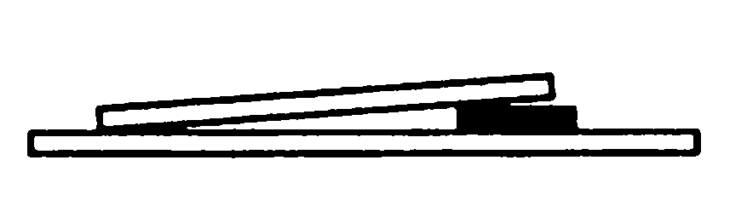

С помощью интерференции можно оценить качество шлифовки поверхности изделия с погрешностью до 10–6 см. Для этого нужно создать тонкую прослойку воздуха между поверхностью образца и очень гладкой эталонной пластиной. Тогда неровности поверхности до 10– 6 см вызовут заметные искривления интерференционных полос, образующихся при отражении света от проверяемой поверхности и нижней грани эталонной пластины.

**(Слайд №39)** В частности, качество шлифовки линзы можно проверить, наблюдая кольца Ньютона. Кольца будут правильными окружностями только в том случае, если поверхность линзы строго сферическая. Любое отступление от сферичности, большее 0,1λ*,* будет заметно сказываться на форме колец. В том месте, где на линзе имеется выпуклость, кольца будут выгибаться к центру.

Любопытно, что итальянский физик Э. Торричелли (1608—1647) умел шлифовать линзы с погрешностью до 10–6 см. Его линзы хранятся в музее, и качество их проверено современными методами. Как же это ему удавалось? Ответить на этот вопрос трудно. В то время секреты мастерства обычно не выдавались. Видимо, Торричелли обнаружил интерференционные кольца задолго до Ньютона и догадался, что с их помощью можно проверять качество шлифовки. Но, разумеется, никакого представления о том, почему кольца появляются, у Торричелли быть не могло.

Отметим еще, что, используя почти строго монохроматический свет, можно наблюдать интерференционную картину при отражении от плоскостей, находящихся друг от друга на большом расстоянии (порядка нескольких метров). Это позволяет измерять расстояния в сотни сантиметров с погрешностью до 10– 6 см.

**7. Закрепление нового материала**

ВОПРОСЫ К УЧАЩИМСЯ.

**(Слайд №40)**

1.Какие явления мы рассмотрели на уроке?

Независимость распространения световых пучков и интерференцию света.

2.Какие факты доказывают существование интерференции света?

Опыты Юнга. Опыты с бипризмой Френеля, билинзой Бийе, зеркалом Ллойда, кольца Ньютона, интерференция в пленках.

3. При каких условиях интерференция волн проявляется особенно отчетливо?

Выполняются условия интерференции, т.е. волны создаются когерентными источниками волн.

**(Слайд №41)**

4.Какие формулы можно вывести для описания картины интерференции? Для max? Для min?

*Условие max: Δd = kλ*

*Условие min: Δd =(2k + 1)·λ/2, k = 0,* ±1, ±2, …

5.Какие величины в них входят?

*Δd -* разность хода, *Δd = d2 – d1 , λ* - длина волны

6. Как можно определить длину световой волны, используя установку для получения картины интерференции?



ℓ– расстояние между щелями (между когерентными источниками света),

*L* – расстояние от источников до экрана,

*xk* –расстояние от центрального max до k- ого.

**(Слайд №42)**

7. Как изменится расстояние между полосами монохроматической интерференционной картины:

а) при увеличении расстояния между источниками света;

б) при увеличении расстояния от источников света до экрана;

в) при увеличении длины волны от источников света.



а) Δх – уменьшится;

б, в) Δх – увеличится

**(Слайд №43)**

**8.Домашнее задание.**

§ 68,69 с 189-195

**(Слайд №44)**